**Отчет по Агроклассу за 2023-2024 учебный год**

**Сентябрь**

На основании приказа Управления по социальным вопросам администрации Уватского

муниципального района от 08.12.2020 г. № 117 «Об организации Школы-партнера

агропромышленного комплекса Тюменской области в Уватском муниципальном районе»

Зачислены в АГРОкласс следующие обучающиеся:

|  |  |  |
| --- | --- | --- |
| № п/п | ФИО | класс |
| 1 | Белкина Яна Альбертовна | 9 класс |
| 2 | Парфенюк Снежана Александровна | 9 класс |
| 3 | Ишимцев Дмитрий Игоревич | 9 класс |
| 4 | Парталян Илья Геннадьевич | 9 класс |
| 5 | Беляев Никита Евгеньевич | 10 класс |
| 6 | Шестаков Савелий Андреевич | 10 класс |
| 7 | Вайцель Кристина Алексеевна | 10 класс |
| 8 | Белкина Софья Валерьевна | 10 класс |
| 9 | Беляева Кристина Евгеньевна | 11 класс |
| 10 | Токаревских Никита Васильевич | 11 класс |
| 11 | Шпинева Мария Андреевна | 11 класс |

**7 сентября**

Учащиеся агрокласса «Красноярская СОШ им.Г.Н.Кошкарова посетили экскурсию в КВХ ИП Шпинев.  
Шпинев Евгений Павлович, индивидуальный предприниматель, продемонстрировал ребятам различные виды сельскохозяйственной техники.  
Школьники узнали о некоторых особенностях выращивания зерновых культур в нашем регионе, а также об изменении посевных площадей ячменя, овса и пшеницы.

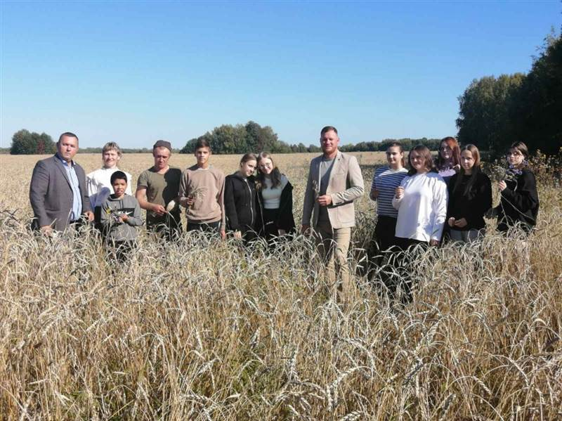

**14 сентября.**

Сбор урожая на пришкольном с/х участке.

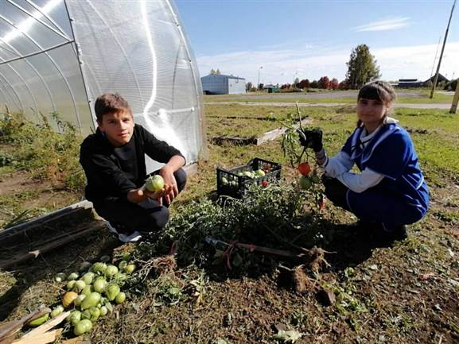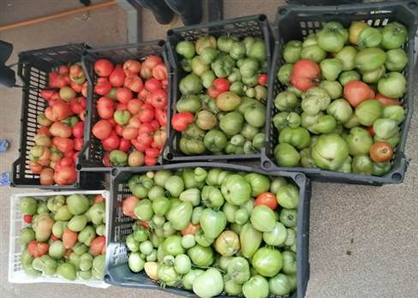

**19 сентября.**

Вспашка огородов на пришкольном с/х участке.

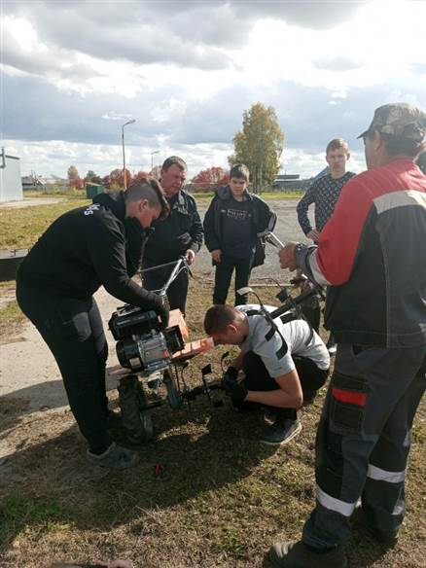 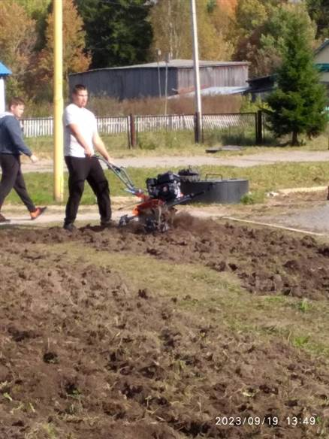

**Октябрь**

**20 октября**

Учащиеся АгроКласса «Красноярская СОШ им.Г.Н.Кошкарова» приняли участие в видео лекции с Государственным аграрным университетом Северного Зауралья. Ребята познакомились с различными профессиями, новыми технологиями в сельском хозяйстве.

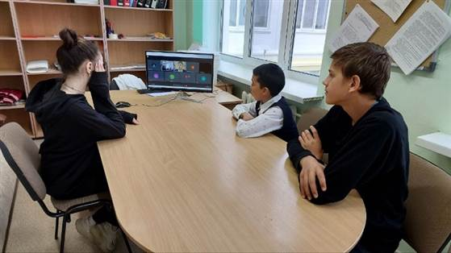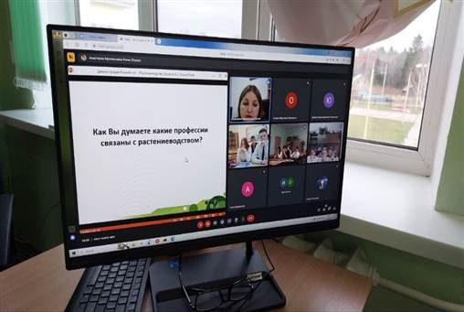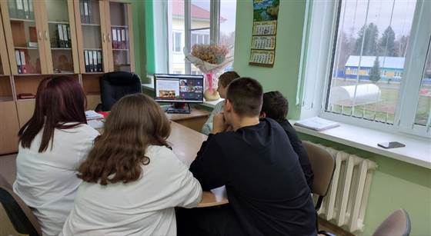

**Конкурс видеороликов «Выбери село»**

Сертификат за участие: Шпинева Мария, Беляева Кристина.

Мероприятие проводилось в рамках областного проекта «Агропоколение», направленного на активизацию творческой деятельности учащихся, формирование профессионального и личностного самоопределения.

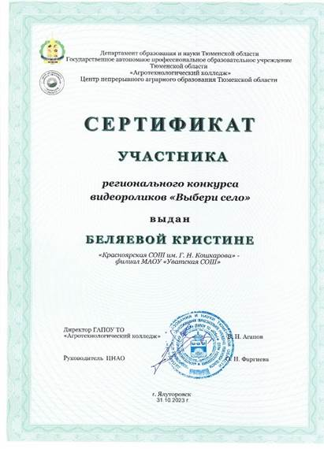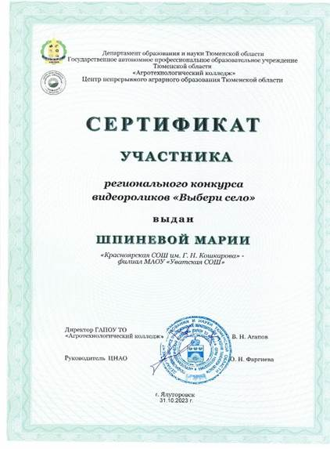

**Ноябрь**

Куратор Агрокласса Злыгостев А.А., провел встречу с учащимися МАОУ «Уватская СОШ» и провел беседу по профориентации. Основная задача беседы – заинтересовать, увлечь учащихся старших классов сельским хозяйством.

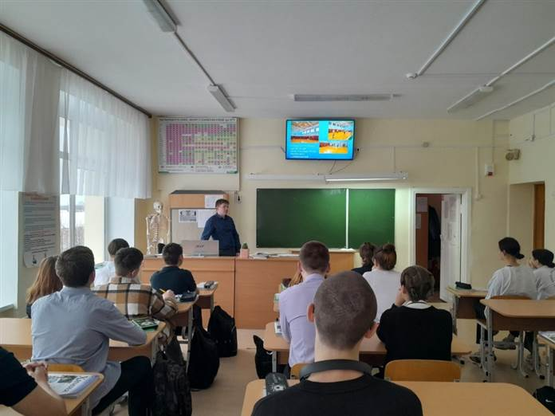

**Декабрь**

Учащиеся Агрокласса в "Красноярская СОШ им.Г.Н.Кошкарова" приняли участие в районном конкурсе социальных проектов "Твоя инициатива - путь к успеху!"

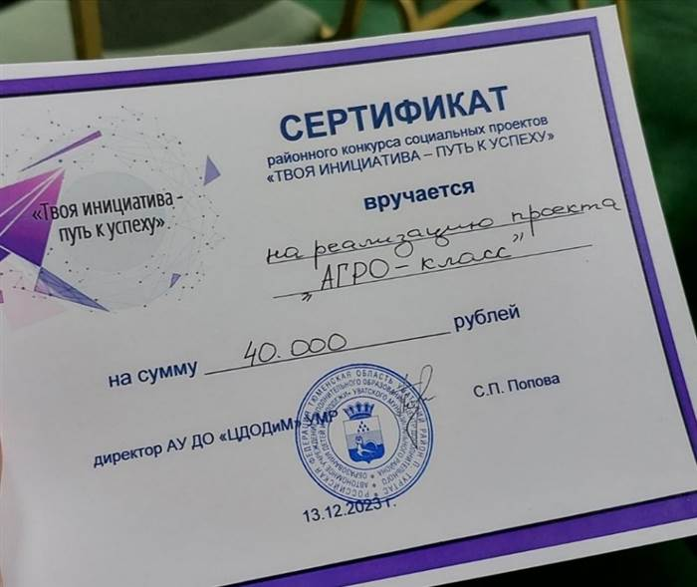

**Февраль**

Учащиеся АГРОкласса приняли участие в конкурсе туристических маршрутов "Экокрай Тюменский"

Заняли 3 место

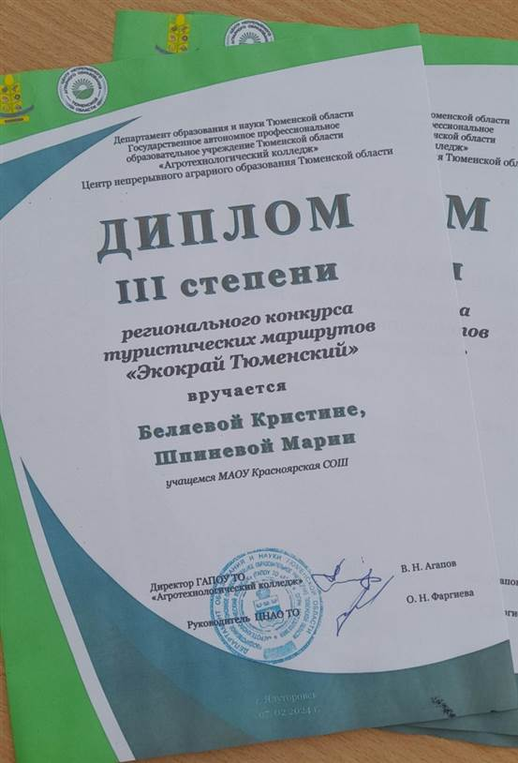

**Март**

Будущие ученики АГРОкласса приняли участие в районном конкурсе «Мы одна семья»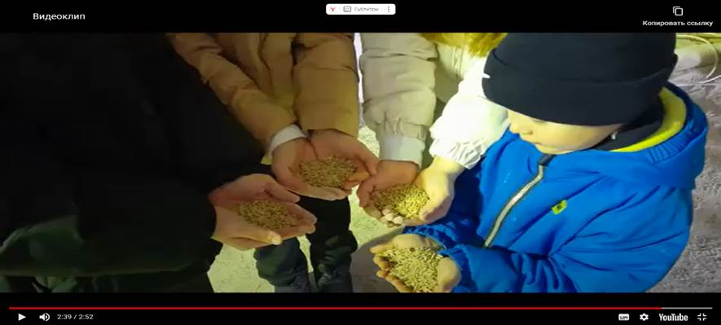

**Апрель**

Ученица 11 класса, Шпинева Мария, стала участницей регионального конкурса эссе «Будущее АПК в моих руках!».

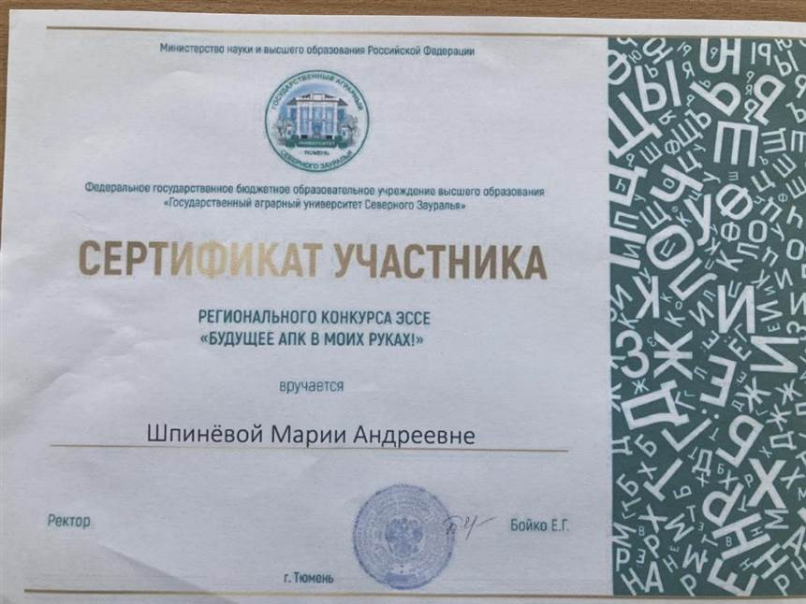

Обучающиеся Агрокласса 9-10 классы прослушали темы «Беспилотные летательные аппараты в сельском хозяйстве», Инновационные технологии в АПК». 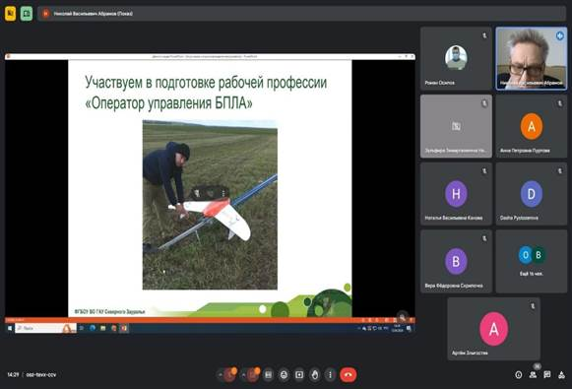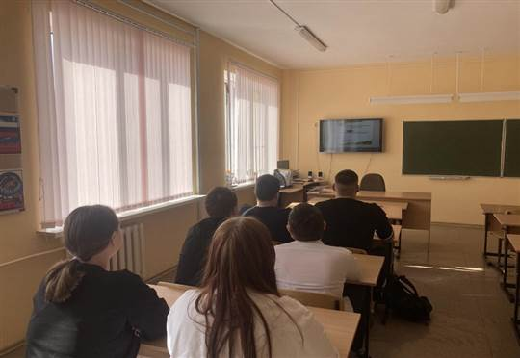

Май

 Учащиеся АГРОкласса и их помощники начали подготовку пришкольного участка и теплицы к посадке овощных культур.

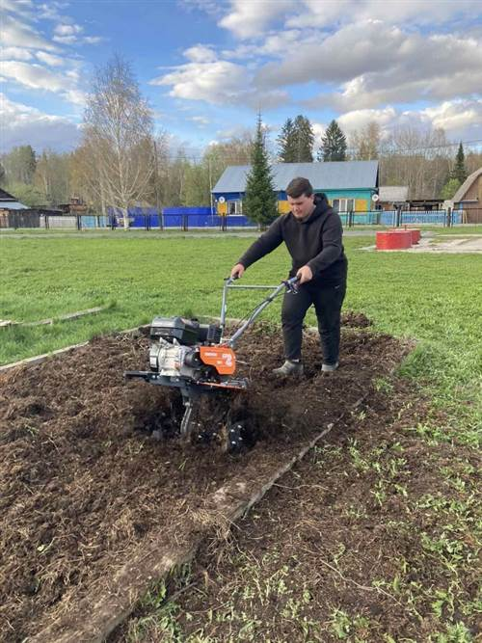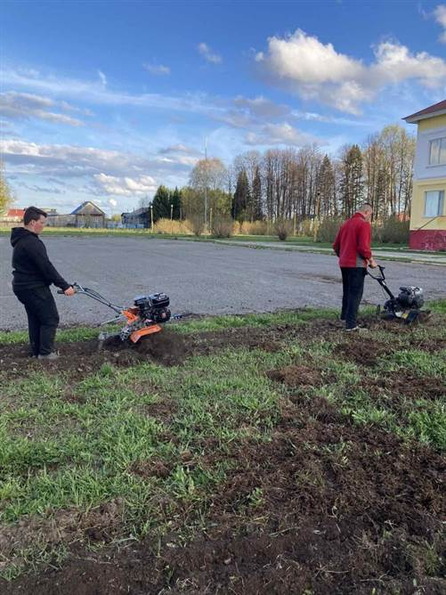

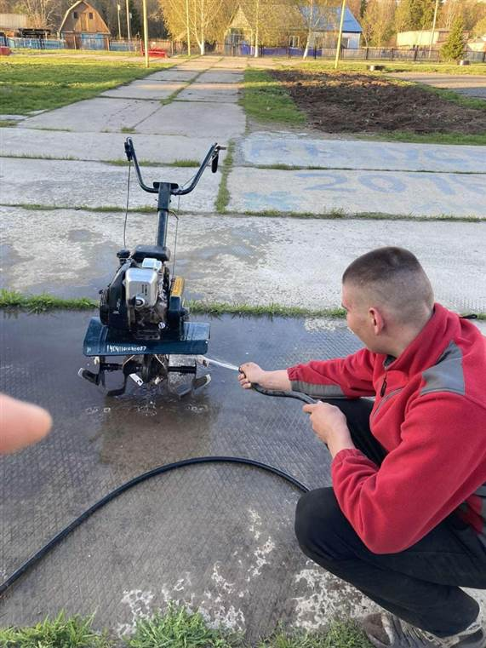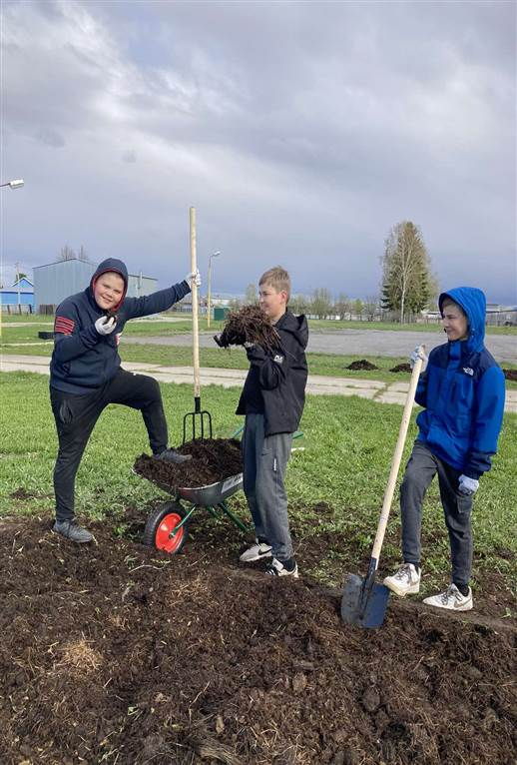

**Июнь**

Посадка овощей в теплице и в огороде.

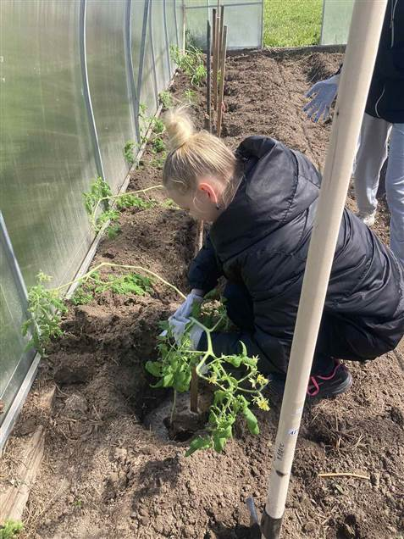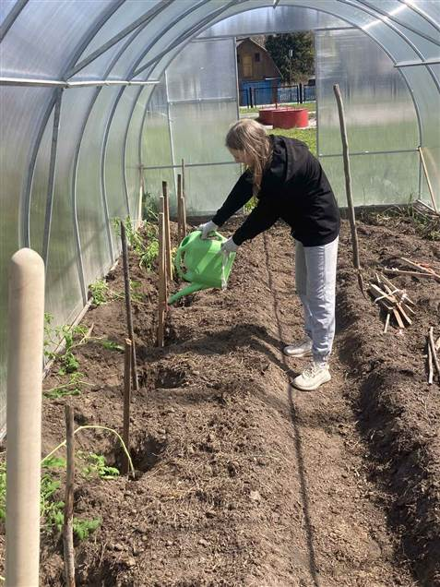

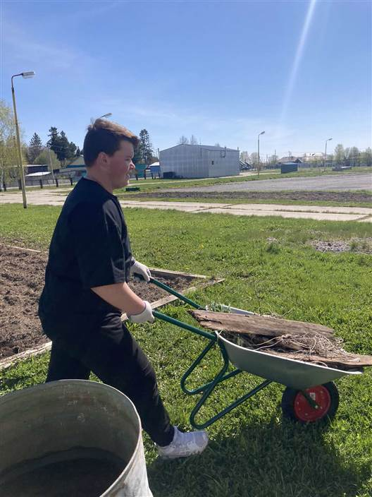

**Вывод:** все запланированные мероприятия в 2023-2024 учебном году

реализовались, дети АГРОкласса активно приняли в них участие, на сайте

школы имеется объявление с приглашением учащихся Уватского района

вступить в АГРОкласс.

07.06.2024г. Куратор АГРОкласса Злыгостев А.А.